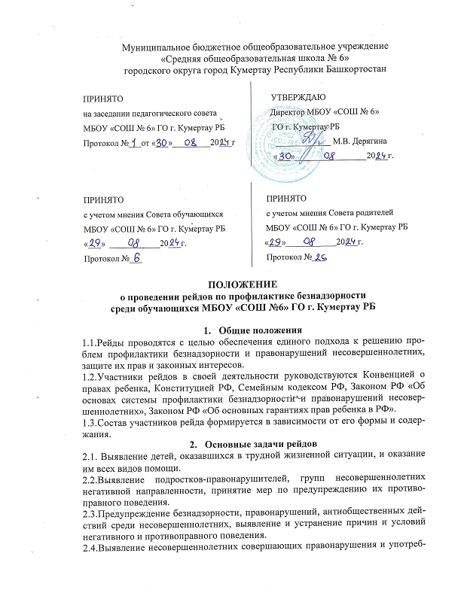
2.5.Выявление несовершеннолетних совершающих правонарушения и употребляющих алкогольные, наркотические или токсические вещества.
2.6. Выявление семей, родителей (законных представителей) несовершеннолетних, ведущих аморальный образ жизни. Принятие к ним мер (в соответствии с законом) на основании выявленных фактов.
2.7.Выявление мест концентрации несовершеннолетних подростков (чердаки, теплотрассы, подъезды, подвалы и т.д.) и принятие мер (в соответствии с законом) по выявленным фактам.
2.8.Контроль организации досуга по месту жительства обучающихся.
2.9.Выявление и изъятие с улиц, других общественных мест безнадзорных детей, занимающихся бродяжничеством или попрошайничеством.
2.10.Осуществление контроля по месту жительства условно осужденных подростков, вернувшихся из мест лишения свободы и учебно-воспитательных учреждений закрытого типа.

3. Формы рейдов
3.1. Родительская общественность. Состоит из членов родительского комитета класса. Возглавляет председатель родительского комитета.
3.2. Рейд администрации школы. Состоит из членов администрации и представителей социально-психологической службы.

